Sveučilište Jurja Dobrile u Puli

Odjel za informacijsko-komunikacijske tehnologije

**KRISTIJAN KRULIĆ, STJEPAN MARKOVČIĆ, FILIP OŽBOLT**

**DIGITALITY**

Specifikacija backenda

**Studijski smjer: Informatika**

**Kolegij: Web Aplikacije**

**Mentor: dr.sc. Nikola Tanković**

Pula, Travanj , 2020. godine

@app.route('/register', *methods*=['POST'])

* U varijable ime, prezime, email i password sprema podatke koji se šalju sa frontenda (v-model), i njih sprema u mongo bazu.

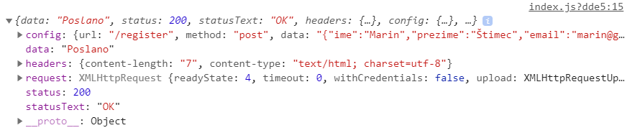

@app.route('/login', *methods*=['POST'])

* Provjerava se kolekcija Korisnik, ako je prazna vraća false i nastavlja se kod na frontendu, u suprotnome izvršava se kod
* U varijable email i password spremaju se podaci koji se šalju frontendom, nakon čega se

provjerava u mongo bazi da li email i password odgovara trenutnim korisnicima. Ako ne odgovara vraća se False nakon čega slijede druge operacije na frontendu. Ako se podudaraju lozinka i email stvara se access token (još u izradi) u kojeg se spremaju podaci korisnika i vraća na frontend.

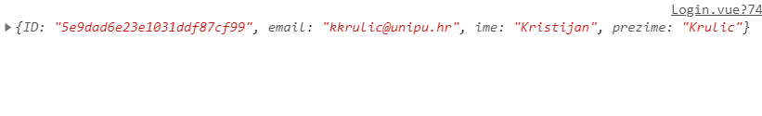

@app.route('/arhives')

* Proces provjere kolekcije, ako je prazna vraća false i nastavlja se kod na frontendu, u suprotnome izvršava se kod
* U dictionary „arhive“ sprema sve arhive iz baze i njihove atribute

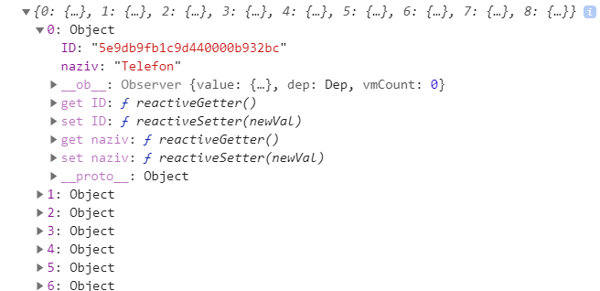

@app.route('/documents', *methods*=['POST'])

* U varijablu „naziv_arhive“ sprema se naziv trenutne arhive u kojoj se nalazimo u frontendu
* For petlja pretražuje sve arhive na bazi, kada nađe arhivu sa istim imenom na bazi provjerava, da li je polje (u kojem se nalaze dokumenti za tu arhiva) prazno. Ako jest vraća false…, u suprotnome dokumenti se spremaju u dictionary „dokumenti“ i šalju na frontend.

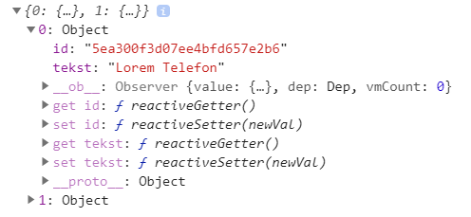

@app.route('/send_document', *methods*=['POST'])

* U varijable spremaju se podaci sa frontenda (blop,ime_dokumenta), zatim se ti podaci ubacuju u bazu

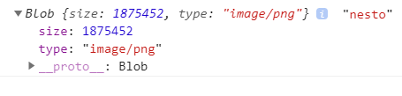

@app.route('/search/lista_arhiva', *methods*=['POST'])

* U varijablu sprema se searchTerm sa frontenda
* Provjerava se ako je prazan, ako jest vraća tekst, u suprotnome izvodi se kod
* U cursor sprema se pokazivač na sve arhive koje odgovaraju kriteriju searchTerm (provjera se izvodi na bazi uz pomoć regexa)
* Pretvaraju se u listu, pohrane u dictionary rezultat i vraćaju na frontend

